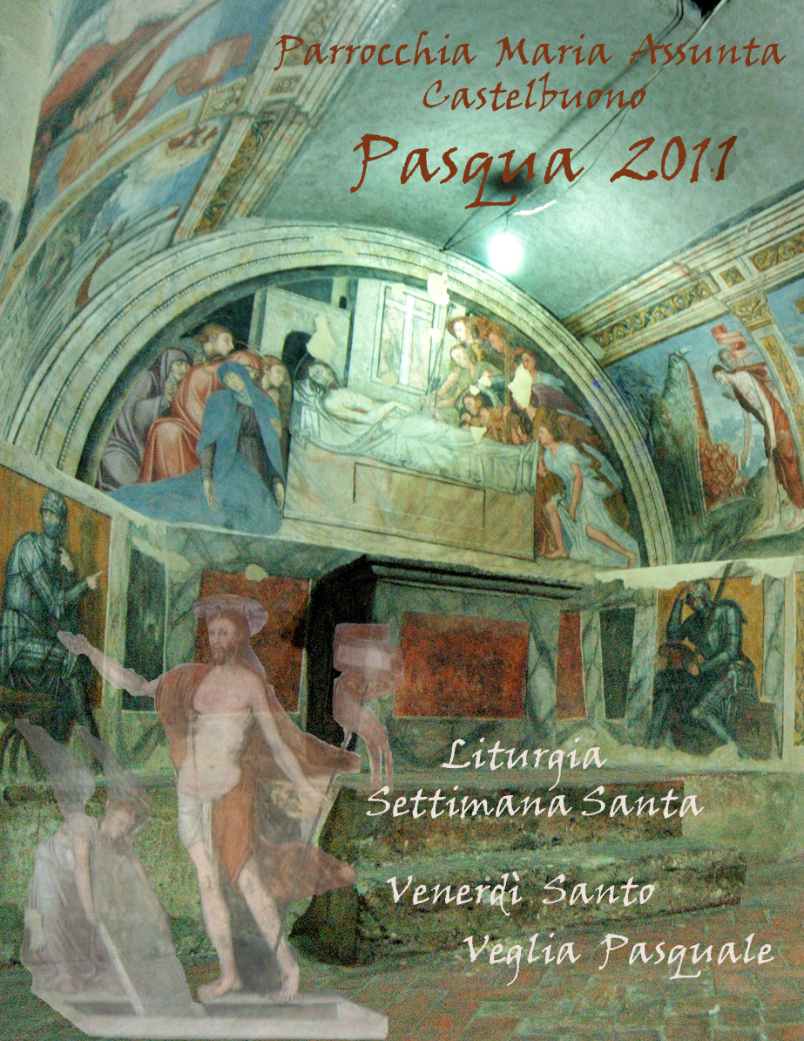

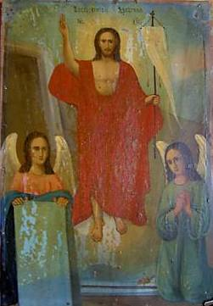

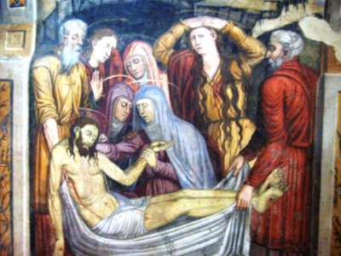
La celebrazione si svolge in tre momenti: Liturgia della Parola, Adorazione della Croce, Comunione eucaristica.
Non vi è Antifona d'inizio; la solenne azione liturgica comincia con la preghiera silenziosa, in ginocchio, di tutta l'assemblea.
Orazione
Ricòrdati, Padre, della tua misericordia; santifica e proteggi sempre questa tua famiglia, per la quale Cristo, tuo Figlio, inaugurò nel suo sangue il mistero pasquale. Egli vive e regna nei secoli dei secoli.
Liturgia della Parola
Prima Lettura Is 52, 13 - 53, 12
Dal libro del profeta Isaia

Ecco, il mio servo avrà successo,
sarà onorato, esaltato e innalzato grandemente.
Come molti si stupirono di lui
– tanto era sfigurato per essere d’uomo il suo aspetto
e diversa la sua forma da quella dei figli dell’uomo –,
così si meraviglieranno di lui molte nazioni;
i re davanti a lui si chiuderanno la bocca,
poiché vedranno un fatto mai a essi raccontato
e comprenderanno ciò che mai avevano udito.
Chi avrebbe creduto al nostro annuncio?
A chi sarebbe stato manifestato il braccio del Signore?
Pg 3
In questo giorno e nel giorno seguente, la Chiesa, per antichissima tradizione, non celebra l'Eucaristia.
Nelle ore pomeridiane ha luogo la celebrazione della Passione del Signore. Commemoriamo insieme i due aspetti del mistero della croce: la sofferenza che prepara la gioia di Pasqua, l'umiliazione e la vergogna di Gesù da cui sorge la sua glorificazione. Oggi è già Pasqua: Cristo che muore sulla croce «passa» da questo mondo al Padre; dal suo costato sgorga per noi la vita divina: noi «passiamo» dalla morte del peccato alla vita in Dio.

Venerdì
Santo

È cresciuto come un virgulto davanti a lui
e come una radice in terra arida.
Non ha apparenza né bellezza
per attirare i nostri sguardi,
non splendore per poterci piacere.
Disprezzato e reietto dagli uomini,
uomo dei dolori che ben conosce il patire,
come uno davanti al quale ci si copre la faccia;
era disprezzato e non ne avevamo alcuna stima.
Eppure egli si è caricato delle nostre sofferenze,
si è addossato i nostri dolori;
e noi lo giudicavamo castigato,
percosso da Dio e umiliato.
Egli è stato trafitto per le nostre colpe,
schiacciato per le nostre iniquità.
Il castigo che ci dà salvezza si è abbattuto su di lui;
per le sue piaghe noi siamo stati guariti.
Noi tutti eravamo sperduti come un gregge,
ognuno di noi seguiva la sua strada;
il Signore fece ricadere su di lui
l’iniquità di noi tutti.
Maltrattato, si lasciò umiliare
e non aprì la sua bocca;
era come agnello condotto al macello,
come pecora muta di fronte ai suoi tosatori,
e non aprì la sua bocca.
Con oppressione e ingiusta sentenza fu tolto di mezzo;
chi si affligge per la sua posterità?
Sì, fu eliminato dalla terra dei viventi,
per la colpa del mio popolo fu percosso a morte.
Pg 4

Canto finale
Risuscitò
C. Risuscitò, risuscitò, risuscitò, alleluia
Alleluja, alleluia, alleluia, risuscitò

S. La morte, dove stà la morte ?
Dov’è la sua morte ?
Dov’è la sua vittoria.

Allegria, allegria fratelli,
che se oggi noi amiamo
e perchè resuscitò.

Grazie sian rese al padre
Che ci porta al sua regno
Dove si vive d’amore.

Se con lui moriamo,
con Lui viviamo,
con Lui cantiamo: alleluia !

Pg 29
S. Ormai la nostra vita è nascosta con Cristo
ed il nostro sguardo è rivolto al cielo con Lui.
Lassù si trova la nostra vita.
da lì attendiamo tutta la nostra gioia.

R. Cristo nostra pasqua è stato immolato. Alleluja
Celebriamo la festa con azzimi di purezza e verità
Alleluja

Chi ci separerà

Sol. Chi ci separerà dal suo amore,
la tribolazione, forse la spada ?
Né morte o vita ci separerà
dall'amore in Cristo Signore.

CORO: Chi ci separerà dalla sua pace
la persecuzione, forse il dolore ?
Nessun potere ci separerà
da Colui che è morto per noi.

Chi ci separerà dalla sua gioia
chi potrà strapparci il suo perdono ?
Nessuno al mondo ci allontanerà
dalla vita in Cristo Signore.

ORAZIONE DOPO LA COMUNIONE
Infondi in noi, o Padre, lo Spirito della tua carità, perché nutriti con i sacramenti pasquali viviamo concordi nel vincolo del tuo amore. Per Cristo nostro Signore.

Pg 28

Gli si diede sepoltura con gli empi,
con il ricco fu il suo tumulo,
sebbene non avesse commesso violenza
né vi fosse inganno nella sua bocca.
Ma al Signore è piaciuto prostrarlo con dolori.
Quando offrirà se stesso in sacrificio di riparazione,
vedrà una discendenza, vivrà a lungo,
si compirà per mezzo suo la volontà del Signore.
Dopo il suo intimo tormento vedrà la luce
e si sazierà della sua conoscenza;
il giusto mio servo giustificherà molti,
egli si addosserà le loro iniquità.
Perciò io gli darò in premio le moltitudini,
dei potenti egli farà bottino,
perché ha spogliato se stesso fino alla morte
ed è stato annoverato fra gli empi,
mentre egli portava il peccato di molti
e intercedeva per i colpevoli.
Parola di Dio
Salmo Responsoriale Padre nelle tue mani ( dal salmo 30 )
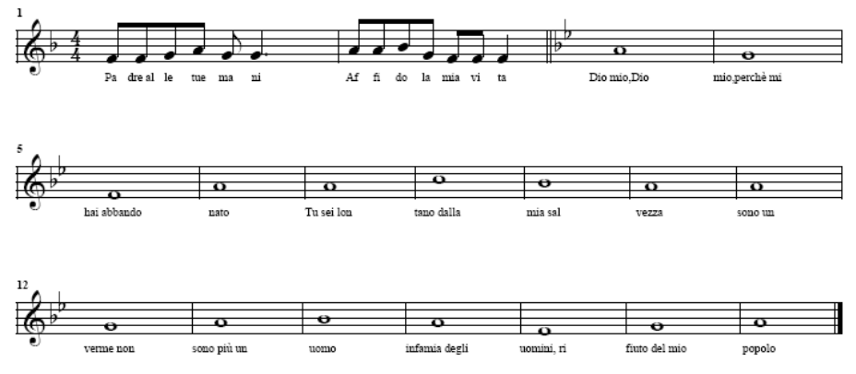
S. Padre nelle tue mani affido la mia vita

S. + A. Padre nelle tue mani affido la mia vita
Pg 5

S. In te, Signore, mi sono rifugiato,mai sarò deluso;
difendimi per la tua giustizia.
Alle tue mani affido il mio spirito;
tu mi hai riscattato, Signore, Dio fedele.

Dio mio, Dio mio, perché mi hai abbandonato,
Tu sei lontano dalla mia salvezza
sono un verme non sono più un uomo
infamia degli uomini, rifiuto del mio popolo.

Ma io confido in te, Signore;
dico: «Tu sei il mio Dio, i miei giorni sono nelle tue mani».
Liberami dalla mano dei miei nemici
e dai miei persecutori.

Sul tuo servo fa’ splendere il tuo volto,
salvami per la tua misericordia.
Siate forti, rendete saldo il vostro cuore,
voi tutti che sperate nel Signore.

Seconda Lettura Eb 4, 14-16; 5, 7-9
Dalla lettera agli Ebrei
Fratelli, poiché abbiamo un sommo sacerdote grande, che è passato attraverso i cieli, Gesù il Figlio di Dio, manteniamo ferma la professione
della fede. Infatti non abbiamo un sommo sacerdote che non sappia prendere parte alle nostre debolezze: egli stesso è stato messo alla prova in ogni cosa come noi, escluso il peccato.
Accostiamoci dunque con piena fiducia al trono della grazia per ricevere misericordia e trovare grazia, così da essere aiutati al momento opportuno.
[ Cristo, infatti, ] nei giorni della sua vita terrena, offrì preghiere e suppliche, con forti grida e lacrime, a Dio che poteva salvarlo da morte e, per il suo pieno abbandono a lui, venne esaudito.
Pg 6

Canto d’Offerta:
S. Figli di Dio gridate di gioia al Signore

A. Alleluja, alleluia

- Voi che l’amate cantate, inneggiate al Signore
- Cantate e narrate i prodigi che ha fatto il Signore
- Il vostro giubilo dite al Signore che vince.
- Sii benedetto ,Signore, tu mio salvatore
- Gustate e vedete che buono, soave è il Signore

ANTIFONA ALLA COMUNIONE 1Cor 5, 7-8
Cristo, nostra Pasqua, è stato immolato: celebriamo dunque la festa
con purezza e verità. Alleluia.
Canti alla comunione:
Cristo nostra Pasqua

R. Cristo nostra pasqua è stato immolato. Alleluja
Celebriamo la festa con azzimi di purezza e verità
Alleuja.

S. Se moriamo con Cristo certo vivremo in lui,
perché noi crediamo che il risorto non muore più
per amor nostro morì al peccato
ma ora vive con Dio per sempre.

Non più regni il peccato nei nostri corpi,
ma le nostre membra siano offerta al Signore
come strumenti della giustizia:
ornai viviamo nella grazia.

R. Cristo nostra pasqua …..
Pg 27

S.+Ten Tu che togli i peccati del mondo
Tutti miserere, miserere, miserere nobis

S.+Ten Tu che togli i peccati del mondo
S.+Ten Suscipe deprecationem nostram

S.+Ten Tu che siedi alla destra del Padre
Tutti miserere, miserere, miserere nobis

A. Gloria, gloria, in excelsis Deo

COLLETTA
O Dio, che illumini questa santissima notte con la gloria della risurrezione del Signore, ravviva nella tua famiglia lo spirito di adozione, perché tutti i tuoi figli, rinnovati nel corpo e nell'anima, siano sempre fedeli al tuo servizio. Per il nostro Signore Gesù Cristo, tuo Figlio, che è Dio, e vive e regna con te, nell'unità dello Spirito Santo, per tutti i secoli dei secoli.

EPISTOLA Rm 6, 3-11
Cristo risorto dai morti non muore più.
SALMO RESPONSORIALE Dal Salmo 117
Alleluia, alleluia, alleluia.
Rendete grazie al Signore perché è buono,  perché il suo amore è per sempre.  Dica Israele:  «Il suo amore è per sempre».  La destra del Signore si è innalzata,  la destra del Signore ha fatto prodezze.  Non morirò, ma resterò in vita  e annuncerò le opere del Signore. | La pietra scartata dai costruttori  è divenuta la pietra d’angolo.  Questo è stato fatto dal Signore:  una meraviglia ai nostri occhi.
- VANGELO Anno A: Mt 28,1-10
E’ risorto e vi precede in Galilea
LITURGIA BATTESIMALE
- Litanie dei santi
- Benedizione dell’acqua
- Rinuncia al peccato
- Professione di fede

Pg 26
Pur essendo Figlio, imparò l’obbedienza da ciò che patì e, reso perfetto, divenne causa di salvezza eterna per tutti coloro che gli obbediscono. Parola di Dio
Canto al Vangelo Cf Fil 2, 8-9
Gloria e lode a te, Cristo Signore!
Per noi Cristo si è fatto obbediente fino alla morte
e a una morte di croce.
Per questo Dio lo esaltò
e gli donò il nome che è al di sopra di ogni nome.
Gloria e lode a te, Cristo Signore!
Passione di nostro Signore Gesù Cristo secondo Giovanni
Vangelo Gv 18, 1-19, 42
Indicazioni per la lettura dialogata:
=Gesù; C=Cronista; D=Discepoli e amici; F=Folla; A=Altri personaggi
Catturarono Gesù e lo legarono
C In quel tempo, Gesù uscì con i suoi discepoli al di là del torrente Cèdron, dove c’era un giardino, nel quale entrò con i suoi discepoli. Anche Giuda, il traditore, conosceva quel luogo, perché Gesù spesso si era trovato là con i suoi discepoli. Giuda dunque vi andò, dopo aver preso un gruppo di soldati e alcune guardie fornite dai capi dei sacerdoti e dai farisei, con lanterne, fiaccole e armi. Gesù allora, sapendo tutto quello che doveva accadergli, si fece innanzi e disse loro:  «Chi cercate?». C Gli risposero: F «Gesù, il Nazareno». C Disse loro Gesù:  «Sono io!». Vi era con loro anche Giuda, il traditore. C Appena disse loro «Sono io», indietreggiarono e caddero a terra. Domandò loro di nuovo:  «Chi cercate?». C Risposero: F «Gesù, il Nazareno». C Gesù replicò:  «Vi ho detto: sono io. Se dunque cercate me, lasciate che questi se ne vadano», C perché si compisse la parola che egli aveva detto: «Non ho perduto nessuno di quelli che mi hai dato».
Pg 7
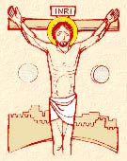

Allora Simon Pietro, che aveva una spada, la trasse fuori, colpì il servo del sommo sacerdote e gli tagliò l’orecchio destro. Quel servo si chiamava Malco. Gesù allora disse a Pietro:  «Rimetti la spada nel fodero: il calice che il Padre mi ha dato, non dovrò berlo?».
Lo condussero prima da Anna
C Allora i soldati, con il comandante e le guardie dei Giudei, catturarono Gesù, lo legarono e lo condussero prima da Anna: egli infatti era suocero di Caifa, che era sommo sacerdote quell’anno. Caifa era quello che aveva consigliato ai Giudei: «È conveniente che un solo uomo muoia per il popolo».
Intanto Simon Pietro seguiva Gesù insieme a un altro discepolo. Questo discepolo era conosciuto dal sommo sacerdote ed entrò con Gesù nel cortile del sommo sacerdote. Pietro invece si fermò fuori, vicino alla porta. Allora quell’altro discepolo, noto al sommo sacerdote, tornò fuori, parlò alla portinaia e fece entrare Pietro. E la giovane portinaia disse a Pietro: A «Non sei anche tu uno dei discepoli di quest’uomo?». C Egli rispose: D «Non lo sono». C Intanto i servi e le guardie avevano acceso un fuoco, perché faceva freddo, e si scaldavano; anche Pietro stava con loro e si scaldava.
Il sommo sacerdote, dunque, interrogò Gesù riguardo ai suoi discepoli e al suo insegnamento. Gesù gli rispose:  «Io ho parlato al mondo apertamente; ho sempre insegnato nella sinagoga e nel tempio, dove tutti i Giudei si riuniscono, e non ho mai detto nulla di nascosto. Perché interroghi me? Interroga quelli che hanno udito ciò che ho detto loro; ecco, essi sanno che cosa ho detto». C Appena detto questo, una delle guardie presenti diede uno schiaffo a Gesù, dicendo: « A Così rispondi al sommo sacerdote?». C Gli rispose Gesù:  «Se ho parlato male, dimostrami dov’è il male. Ma se ho parlato bene, perché mi percuoti?». C Allora Anna lo mandò, con le mani legate, a Caifa, il sommo sacerdote.
Pg 8

ORAZIONE
O Dio, che accresci sempre la tua Chiesa chiamando nuovi figli da tutte le genti, custodisci nella tua protezione coloro che fai rinascere dall'acqua del Battesimo. Per Cristo nostro Signore.

SETTIMA LETTURA Ez 36, 16-17a.18-28
Vi aspergerò con acqua pura e vi darò un cuore nuovo.

SALMO RESPONSORIALE Dal Salmo 41
Come la cerva anela ai corsi d’acqua, così l’anima mia anela a te, o Dio.
L’anima mia ha sete di Dio,  del Dio vivente:  quando verrò e vedrò  il volto di Dio? .  Avanzavo tra la folla,  la precedevo fino alla casa di Dio,  fra canti di gioia e di lode  di una moltitudine in festa. | Manda la tua luce e la tua verità:  siano esse a guidarmi,  mi conducano alla tua santa montagna,  alla tua dimora.  Verrò all’altare di Dio,  a Dio, mia gioiosa esultanza.  A te canterò sulla cetra,  Dio, Dio mio.
ORAZIONE
O Dio, potenza immutabile e luce che non tramonta, volgi lo sguardo alla tua Chiesa, ammirabile sacramento di salvezza, e compi l'opera predisposta nella tua misericordia: tutto il mondo veda e riconosca che ciò che è distrutto si ricostruisce, ciò che è invecchiato si rinnova e tutto ritorna alla sua integrità, per mezzo del Cristo, che è principio di tutte le cose. Egli vive e regna nei secoli dei secoli.

Canto del Gloria
Gloria, gloria, in excelsis Deo
Et in terra pax hominibus bonae voluntatis

S. Noi ti lodiamo, ti benediciamo,
S.+Ten ti adoriamo ,Ti glorifichiamo
Tutti ti rendiamo grazie per la tua gloria immensa.

S. Signore Dio re del cielo,
S.+Ten Dio Padre onnipotente,
Tutti Signore figlio unigenito, Gesù Cristo.

A. Gloria, gloria, in excelsis Deo

S. Signore Dio, agnello di Dio, figlio del Padre

Pg 25

Ecco, Dio è la mia salvezza;
io avrò fiducia, non avrò timore,
perché mia forza e mio canto è il Signore;
egli è stato la mia salvezza.
Attingerete acqua con gioia
alle sorgenti della salvezza.
Rendete grazie al Signore e invocate il suo nome,
proclamate fra i popoli le sue opere,
Cantate inni al Signore, perché ha fatto cose eccelse,
le conosca tutta la terra.
Canta ed esulta, tu che abiti in Sion,
perché grande in mezzo a te è il Santo d’Israele.

ORAZIONE
Dio onnipotente ed eterno, unica speranza del mondo, tu hai preannunziato con il messaggio dei profeti i misteri che oggi si compiono; ravviva la nostra sete di salvezza, perché soltanto per l'azione del tuo Spirito possiamo progredire nelle vie della tua giustizia. Per Cristo nostro Signore.

SESTA LETTURA Bar 3, 9-15. 32 - 4,4
Cammina allo splendore della luce del Signore

SALMO RESPONSORIALE Dal Salmo 18
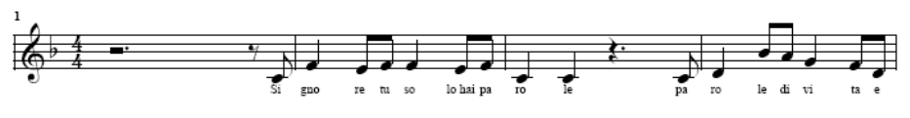
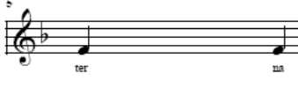
La legge del Signore è perfetta,  rinfranca l’anima;  la testimonianza del Signore è stabile,  rende saggio il semplice.  I precetti del Signore sono retti,  fanno gioire il cuore;  il comando del Signore è limpido,  illumina gli occhi. | Il timore del Signore è puro,  rimane per sempre;  i giudizi del Signore sono fedeli,  sono tutti giusti.  Più preziosi dell’oro,  di molto oro fino,  più dolci del miele  e di un favo stillante.
pg 24

Signore, tu solo hai parole, parole di vita eterna.

Non sei anche tu uno dei suoi discepoli? Non lo sono!
Intanto Simon Pietro stava lì a scaldarsi. Gli dissero: A «Non sei anche tu uno dei suoi discepoli?». C Egli lo negò e disse: D «Non lo sono». C Ma uno dei servi del sommo sacerdote, parente di quello a cui Pietro aveva tagliato l’orecchio, disse: A «Non ti ho forse visto con lui nel giardino?». C Pietro negò di nuovo, e subito un gallo cantò.
Il mio regno non è di questo mondo
Condussero poi Gesù dalla casa di Caifa nel pretorio. Era l’alba ed essi non vollero entrare nel pretorio, per non contaminarsi e poter mangiare la Pasqua. Pilato dunque uscì verso di loro e domandò: A «Che accusa portate contro quest’uomo?». C Gli risposero: F «Se costui non fosse un malfattore, non te l’avremmo consegnato». C Allora Pilato disse loro: A «Prendetelo voi e giudicatelo secondo la vostra Legge!». C Gli risposero i Giudei: F «A noi non è consentito mettere a morte nessuno». C Così si compivano le parole che Gesù aveva detto, indicando di quale morte doveva morire.
Pilato allora rientrò nel pretorio, fece chiamare Gesù e gli disse: A «Sei tu il re dei Giudei?». Gesù rispose:  «Dici questo da te, oppure altri ti hanno parlato di me?». C Pilato disse: A «Sono forse io Giudeo? La tua gente e i capi dei sacerdoti ti hanno consegnato a me. Che cosa hai fatto?». C Rispose Gesù:  «Il mio regno non è di questo mondo; se il mio regno fosse di questo mondo, i miei servitori avrebbero combattuto perché non fossi consegnato ai Giudei; ma il mio regno non è di quaggiù». C Allora Pilato gli disse: A «Dunque tu sei re?». C Rispose Gesù:  «Tu lo dici: io sono re. Per questo io sono nato e per questo sono venuto nel mondo: per dare testimonianza alla verità. Chiunque è dalla verità, ascolta la mia voce». C Gli dice Pilato: A «Che cos’è la verità?».
C E, detto questo, uscì di nuovo verso i Giudei e disse loro: A «Io non trovo in lui colpa alcuna.
pg 9

Vi è tra voi l’usanza che, in occasione della Pasqua, io rimetta uno in libertà per voi: volete dunque che io rimetta in libertà per voi il re dei Giudei?». C Allora essi gridarono di nuovo: F «Non costui, ma Barabba!». C Barabba era un brigante.
Salve, re dei Giudei!
Allora Pilato fece prendere Gesù e lo fece flagellare. E i soldati, intrecciata una corona di spine, gliela posero sul capo e gli misero addosso un mantello di porpora. Poi gli si avvicinavano e dicevano: F «Salve, re dei Giudei!». C E gli davano schiaffi.
Pilato uscì fuori di nuovo e disse loro: A «Ecco, io ve lo conduco fuori, perché sappiate che non trovo in lui colpa alcuna». C Allora Gesù uscì, portando la corona di spine e il mantello di porpora. E Pilato disse loro: A «Ecco l’uomo!».
C Come lo videro, i capi dei sacerdoti e le guardie gridarono: F «Crocifiggilo! Crocifiggilo!». C Disse loro Pilato: A «Prendetelo voi e crocifiggetelo; io in lui non trovo colpa». C Gli risposero i Giudei: F «Noi abbiamo una Legge e secondo la Legge deve morire, perché si è fatto Figlio di Dio».
C All’udire queste parole, Pilato ebbe ancor più paura. Entrò di nuovo nel pretorio e disse a Gesù: A «Di dove sei tu?». C Ma Gesù non gli diede risposta. Gli disse allora Pilato: A «Non mi parli? Non sai che ho il potere di metterti in libertà e il potere di metterti in croce?». C Gli rispose Gesù:  «Tu non avresti alcun potere su di me, se ciò non ti fosse stato dato dall’alto. Per questo chi mi ha consegnato a te ha un peccato più grande».
Via! Via! Crocifiggilo!
C Da quel momento Pilato cercava di metterlo in libertà. Ma i Giudei gridarono: F «Se liberi costui, non sei amico di Cesare! Chiunque si fa re si mette contro Cesare». C Udite queste parole, Pilato fece condurre fuori Gesù e sedette in tribunale, nel luogo chiamato Litòstroto, in ebraico Gabbatà.
pg 10

QUARTA LETTURA Is 54, 5-14
Con affetto perenne il Signore, tuo redentore, ha avuto pietà di te.
SALMO RESPONSORIALE Dal Salmo 29
Ti esalterò, Signore, perché mi hai liberato.
Ti esalterò, Signore, perché mi hai risollevato,
non hai permesso ai miei nemici di gioire su di me.
Signore, hai fatto risalire la mia vita dagli inferi,
mi hai fatto rivivere perché non scendessi nella fossa.
Cantate inni al Signore, o suoi fedeli,
della sua santità celebrate il ricordo,
perché la sua collera dura un istante,
la sua bontà per tutta la vita.
Alla sera ospite è il pianto
e al mattino la gioia.
Ascolta, Signore, abbi pietà di me,
Signore, vieni in mio aiuto!
Hai mutato il mio lamento in danza;
Signore, mio Dio, ti renderò grazie per sempre.

ORAZIONE
O Dio, Padre di tutti gli uomini, moltiplica a gloria del tuo nome
la discendenza promessa alla fede dei patriarchi, e aumenta il numero dei tuoi figli, perché la Chiesa veda pienamente adempiuto il disegno universale di salvezza, nel quale i nostri padri avevano fermamente sperato.
Per Cristo nostro Signore.

QUINTA LETTURA Is 55, 1-11
Venite a me e vivrete; stabilirò per voi un'alleanza eterna.
SALMO RESPONSORIALE Is 12, 2. 4-6
Voi tutti assetati, venite all’acqua viva
All’acqua che ci ha fatto figli e fratelli di Dio.
pg 23

Cantico del Mare
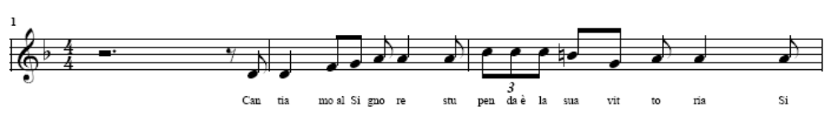
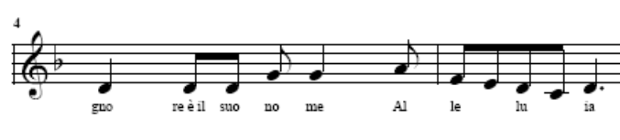
Voglio cantare in onore del Signore
perché ha trionfato, alleluia.
Ha gettato in mare cavallo e cavaliere.
Mia forza e mio canto è il Signore,
il mio Salvatore è il Dio di mio padre
ed io lo voglio esaltare.

Dio è prode in guerra, si chiama Signore.
Travolse nel mare gli eserciti,
i carri d'Egitto sommerse nel Mar Rosso,
abissi profondi li coprono.
La tua destra, Signore, si è innalzata,
la tua potenza è terribile.

Si accumularon le acque al tuo soffio
s'alzarono l'onde come un argine.
Si raggelaron gli abissi in fondo al mare.
Chi è come te, o Signore ?
Guidasti con forza il popolo redento
e lo conducesti verso Sion.

ORAZIONE:
O Dio, tu hai rivelato nella luce della nuova alleanza il significato degli antichi prodigi: il Mar Rosso è l'immagine del fonte battesimale e il popolo liberato dalla schiavitù è un simbolo del popolo cristiano.
Concedi che tutti gli uomini, mediante la fede, siano fatti partecipi del privilegio del popolo eletto, e rigenerati dal dono del tuo Spirito.
Per Cristo nostro Signore.

Pg 22
Era la Parascève della Pasqua, verso mezzogiorno. Pilato disse ai Giudei: A «Ecco il vostro re!». C Ma quelli gridarono: F «Via! Via! Crocifiggilo!». C Disse loro Pilato: A «Metterò in croce il vostro re?». C Risposero i capi dei sacerdoti: F «Non abbiamo altro re che Cesare». C Allora lo consegnò loro perché fosse crocifisso.
Lo crocifissero e con lui altri due
Essi presero Gesù ed egli, portando la croce, si avviò verso il luogo detto del Cranio, in ebraico Gòlgota, dove lo crocifissero e con lui altri due, uno da una parte e uno dall’altra, e Gesù in mezzo. Pilato compose anche l’iscrizione e la fece porre sulla croce; vi era scritto: «Gesù il Nazareno, il re dei Giudei». Molti Giudei lessero questa iscrizione, perché il luogo dove Gesù fu crocifisso era vicino alla città; era scritta in ebraico, in latino e in greco. I capi dei sacerdoti dei Giudei dissero allora a Pilato: F «Non scrivere: “Il re dei Giudei”, ma: “Costui ha detto: Io sono il re dei Giudei”». C Rispose Pilato: A «Quel che ho scritto, ho scritto».
Si sono divisi tra loro le mie vesti
C I soldati poi, quando ebbero crocifisso Gesù, presero le sue vesti, ne fecero quattro parti – una per ciascun soldato –, e la tunica. Ma quella tunica era senza cuciture, tessuta tutta d’un pezzo da cima a fondo. Perciò dissero tra loro: «Non stracciamola, ma tiriamo a sorte a chi tocca». Così si compiva la Scrittura, che dice: «Si sono divisi tra loro le mie vesti e sulla mia tunica hanno gettato la sorte». E i soldati fecero così.

Pg 11

Ecco tuo figlio! Ecco tua madre!
Stavano presso la croce di Gesù sua madre, la sorella di sua madre, Maria madre di Clèopa e Maria di Màgdala. Gesù allora, vedendo la madre e accanto a lei il discepolo che egli amava, disse alla madre:  «Donna, ecco tuo figlio!»
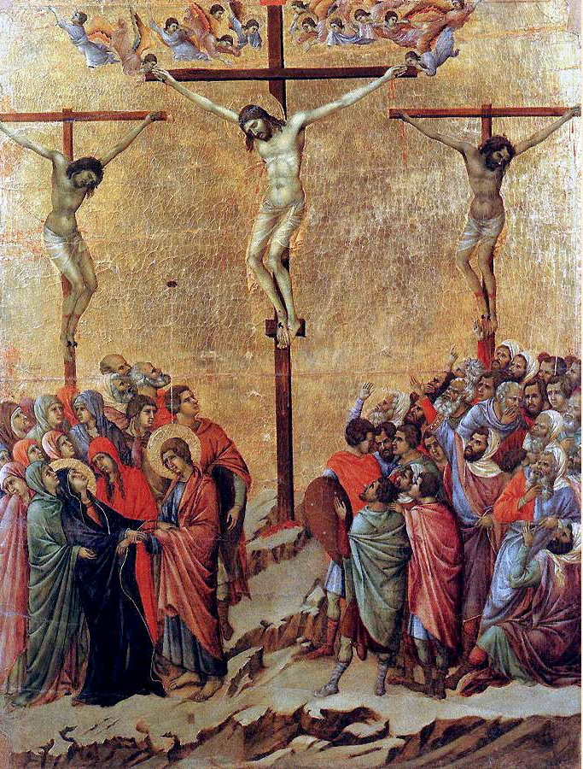

C Poi disse al discepolo:  «Ecco tua madre!». C E da quell’ora il discepolo l’accolse con sé.
Dopo questo, Gesù, sapendo che ormai tutto era compiuto, affinché si compisse la Scrittura, disse:  «Ho sete». C Vi era lì un vaso pieno di aceto; posero perciò una spugna, imbevuta di aceto, in cima a una canna e gliela accostarono alla bocca. Dopo aver preso l’aceto, Gesù disse:  C «È compiuto!». E, chinato il capo, consegnò lo spirito.
E subito ne uscì sangue e acqua
Era il giorno della Parascève e i Giudei, perché i corpi non rimanessero sulla croce durante il sabato – era infatti un giorno solenne quel sabato –, chiesero a Pilato che fossero spezzate loro le gambe e fossero portati via. Vennero dunque i soldati e spezzarono le gambe all’uno e all’altro che erano stati crocifissi insieme con lui. Venuti però da Gesù, vedendo che era già morto, non gli spezzarono le gambe, ma uno dei soldati con una lancia gli colpì il fianco, e subito ne uscì sangue e acqua. Chi ha visto ne dà testimonianza e la sua testimonianza è vera; egli sa che dice il vero, perché anche voi crediate. Questo infatti avvenne perché si compisse la Scrittura: «Non gli sarà spezzato alcun osso». E un altro passo della Scrittura dice ancora: «Volgeranno lo sguardo a colui che hanno trafitto».
Presero il corpo di Gesù e lo avvolsero con teli insieme ad aromi
Dopo questi fatti Giuseppe di Arimatèa, che era discepolo di Gesù, ma di nascosto, per timore dei Giudei, chiese a Pilato di prendere il corpo di Gesù. Pilato lo concesse. Allora egli andò e prese il corpo di Gesù. Vi andò anche Nicodèmo – quello che in precedenza era andato da lui di notte – e portò circa trenta chili di una mistura di mirra e di áloe. Essi presero allora il corpo di Gesù e lo avvolsero con teli, insieme ad aromi, come usano fare i Giudei per preparare la sepoltura. Ora, nel luogo dove era stato crocifisso, vi era un giardino e nel giardino un sepolcro nuovo, nel quale nessuno era stato ancora posto. Là dunque, poiché era il giorno della Parascève dei Giudei e dato che il sepolcro era vicino, posero Gesù.
Pg 12

SECONDA LETTURA Gen 22, 1-18 (forma breve 22.1-2.9a.10-13.15-18) Il sacrificio di Abramo, nostro padre nella fede.

SALMO RESPONSORIALE Dal Salmo 15
Proteggimi, o Dio: in te mi rifugio
Il Signore è mia parte di eredità e mio calice:
nelle tue mani è la mia vita.
Io pongo sempre davanti a me il Signore,
sta alla mia destra, non potrò vacillare.
Per questo gioisce il mio cuore
ed esulta la mia anima;
anche il mio corpo riposa al sicuro,
perché non abbandonerai la mia vita negli inferi,
né lascerai che il tuo fedele veda la fossa.
Mi indicherai il sentiero della vita,
gioia piena alla tua presenza,
dolcezza senza fine alla tua destra.
ORAZIONE:
O Dio, Padre dei credenti, che estendendo a tutti gli uomini il dono dell'adozione filiale, moltiplichi in tutta la terra i tuoi figli, e nel sacramento pasquale del Battesimo adempi la promessa fatta ad Abramo di renderlo padre di tutte le nazioni, concedi al tuo popolo di rispondere degnamente alla grazia della tua chiamata.
Per Cristo nostro Signore.

TERZA LETTURA Es 14,15 - 15,1
Gli Israeliti camminarono sull'asciutto in mezzo al mare.
SALMO RESPONSORIALE Es 15,1b-6.17-18
Cantiamo al Signore,
stupenda è la sua vittoria.
Signore è il suo nome, Alleluja

M Frisina:
Cantico del mare

Pg 21
PRIMA LETTURA Gen 1,1 - 2,2 (forma breve 1,1.26-31)
Dio vide quanto aveva fatto, ed ecco, era cosa molto buona.
SALMO RESPONSORIALE Dal Salmo 32
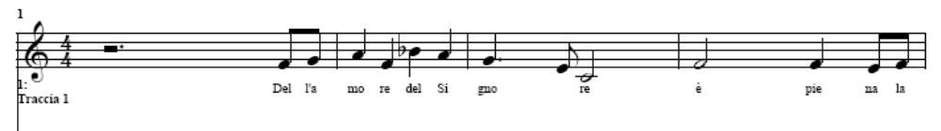
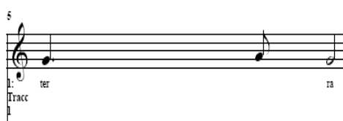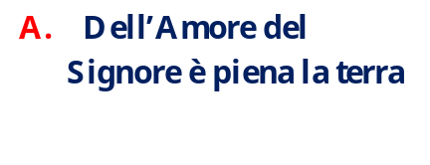
Retta è la parola del Signore
e fedele ogni sua opera.
Egli ama la giustizia e il diritto:
dell'amore del Signore è piena la terra.
Dalla parola del Signore furono fatti i cieli,
dal soffio della sua bocca ogni loro schiera.
Come in un otre raccoglie le acque del mare,
chiude in riserve gli abissi.
Beata la nazione che ha il Signore come Dio,
il popolo che egli ha scelto come sua eredità.
Il Signore guarda dal cielo,
egli vede tutti gli uomini.
L'anima nostra attende il Signore,
egli è nostro aiuto e nostro scudo.
Su di noi sia il tuo amore, Signore,
come da te noi speriamo.

S. ORAZIONE:
Dio onnipotente ed eterno, ammirabile in tutte le opere del tuo amore, illumina i figli da te redenti perché comprendano che, se fu grande all'inizio la creazione del mondo,
ben più grande, nella pienezza dei tempi, fu l'opera della nostra redenzione, nel sacrificio pasquale di Cristo Signore.
Egli vive e regna nei secoli dei secoli.

Pg 20

PREGHIERA UNIVERSALE:

ADORAZIONE DELLA SANTA CROCE

D. Ecco il legno della Croce, al quale fu appeso il Cristo, salvatore del mondo. Venite, adoriamo.

CANTI ALL’ADORAZIONE DELLA CROCE

ἄγιος ὦ θεός

Ky ie, eleison
Kyrie, eleison

Aghios o Teòs,
A ghios iskyros
Aghios atanatos

Eleison imas

Sanctus Deus, Sanctus fortis, sanctus immortalis, miserere nobis

Aghios o Teòs,
A ghios iskyros
Aghios atanatos

Eleison imas

Santo è Dio,Santo e possente, santo e immortale, Signore pietà

Aghios o Teòs,
A ghios iskyros
Aghios atanatos

Eleison imas

Pg 13

ECCO L’UOMO
Nella memoria di questa Passione
noi ti chiediamo perdono, Signore,
per ogni volta che abbiamo lasciato
il tuo fratello soffrire da solo.
Noi ti preghiamo,
Uomo della croce,
figlio e fratello
noi speriamo in te.
Nella memoria di questa tua Morte
noi ti chiediamo coraggio, Signore,
per ogni volta che il dono d’amore
ci chiederà di soffrire da soli.
Nella memoria dell’ultima Cena
noi spezzeremo di nuovo il tuo Pane
ed ogni volta il tuo corpo donato
sarà la nostra speranza di vita.
Crucem tuam

Crucem tuam
adoramus Domine,
resurrectionem tuam
laudamus Domine.
Laudamus et
glorificamus.
resurrectionem tuam
laudamus Domine.

Pg 14

S. Poni, Signore, una custodia alla mia bocca
Sorveglia la porta delle mie labbra.
Non lasciare che il tuo servo si pieghi al male
E compia azioni inique con i peccatori

A. S’elevi a Te la mia preghiera

Annunzio della risurrezione

V. Vi ricordo ora,o fratelli, il vangelo che vi ho annunziato
E che voi avete ricevuto, nel quale restate saldi, e del quale
Anche ricevete la salvezza se lo mantenete in quella forma in cui ve l’ho annunziato.
Altrimenti avreste creduto invano!
Vi ho trasmesso dunque, anzitutto, quello che anch’io ho ricevuto: che cioè Cristo morì per i nostri peccati secondo le scritture, fu sepolto, ed è risuscitato il terzo giorno secondo le scritture

ANNUNCIO PASQUALE

D. Esulti il coro degli angeli, etc..

Liturgia della Parola
D. Fratelli carissimi,
dopo il solenne inizio della Veglia, ascoltiamo ora in devoto raccoglimento la Parola di Dio.
Meditiamo come nell'antica alleanza Dio salvò il suo popolo e, nella pienezza dei tempi, ha inviato il suo Figlio per la nostra redenzione.
Preghiamo perché Dio nostro Padre conduca a compimento quest'opera di salvezza incominciata con la Pasqua.
Pg 19

PROCESSIONE DI ENTRATA CON IL CERO

D.Cristo, luce del mondo.
R/. Rendiamo grazie a Dio.
Inno Lucernale : O ilare Luce
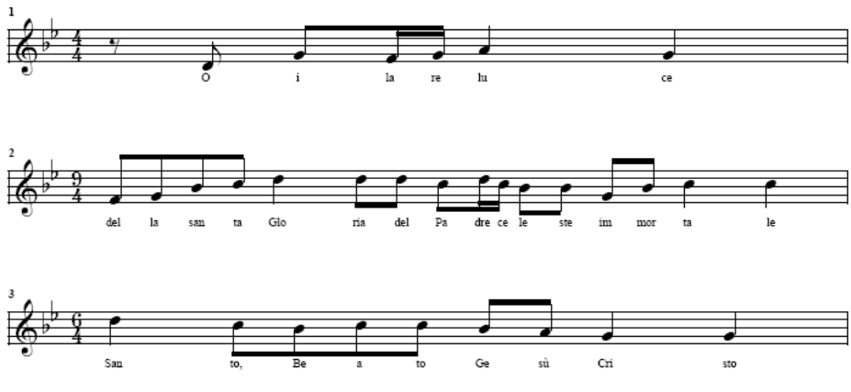
A. O ilare luce della santa gloria
del Padre celeste, immortale,
Santo beato: Gesù Cristo

Venendo al tramonto del sole,  guardando la lucerna della sera,  cantiamo al Padre e al Figlio  e allo Spirito Santo, a Dio | L’inno a te salga d’ogni tempo,  cantino a Te le sante voci,  Figlio di Dio vivificante:  il mondo dice la tua gloria

Offerta dell’incenso : S’elevi a Te la mia preghiera

A. S’elevi a Te la mia preghiera
come s’innalza quest’incenso
e le mie mani per l’offerta della sera

S. Signore, a Te grido, accorri in mio aiuto
Ascolta la mia voce quando t’invoco
Come incenso salga a Te la mia preghiera
Le mie mani alzate come sacrificio della sera

A. S’elevi a Te la mia preghiera

Pg 18

CANTI ALLA COMUNIONE:

Nostra Gloria è la Croce di Cristo

C + A Nostra Gloria è la croce di Cristo,
in lei la vittoria;
il Signore è la nostra salvezza,
la vita, la risurrezione.

S. 1) Non c’è amore più grande
di chi dona la sua vita.
o croce tu doni la vita
e splendi di gloria immortale.

2) O Albero della vita
che t’innalzi come un vessillo,
tu guidaci verso la meta,
o segno potente di grazia.

3) Tu insegni ogni sapienza
e confondi ogni stoltezza;
in te contempliamo l’Amore,
da te riceviamo la vita

Anima Christi

Anima Christi, santifica me.
Corpus Christi, salva me.
Sanguis Christi, inebria me.
Aqua lateris Christi, lava me.

Passio Christi, conforta me.
O bone Jesu, exaudi me.
Intra vulnera tua
absconde, absconde me.
pg 15

Ne permittas a te me separari.
Ab hoste maligno defende me.
In hora mortis meae
voca me, voca me.

Et iube me venire ad Te,
ut cum sanctis tuis laudem Te
per infinita saecula
saeculorum. Amen

Orazione dopo la Comunione
Dio onnipotente ed eterno, che hai rinnovato il mondo con la gloriosa morte e risurrezione del tuo Cristo, conserva in noi l'opera della tua misericordia, perché la partecipazione a questo grande mistero ci consacri per sempre al tuo servizio. Per Cristo nostro Signore.

Orazione sul popolo
Scenda, o Padre, la tua benedizione su questo popolo, che ha commemorato la morte del tuo Figlio nella speranza di risorgere con lui; venga il perdono e la consolazione, si accresca la fede, si rafforzi la certezza nella redenzione eterna. Amen.

Termina il tutto inginocchiandosi alla Croce. Nella Chiesa non c’è più la presenza reale della
Santissima Eucaristia

CANTO FINALE Stabat Mater Dolorosa.
Stabat mater dolorosa  justa cruce lacrimosa  Justa Cruce lacrimosa  dum pendebat Filius Filius | Quando corpus morietur  fac ut anime donetur  Paradisi gloria gloria  Paradisi Gloria Amen  Paradisi gloria Amen
Pg 16

I - LITURGIA DELLA LUCE (Lucernario)
S. La grazia del Signore nostro Gesù Cristo, l'amore di Dio Padre, e la comunione dello Spirito Santo sia con tutti voi. E con il tuo spirito.

Fratelli, in questa santissima notte, nella quale Gesù Cristo nostro Signore passò dalla morte alla vita, la Chiesa, diffusa su tutta la terra, chiama i suoi figli a vegliare in preghiera.
Rivivremo la Pasqua del Signore nell'ascolto della Parola e nella partecipazione ai Sacramenti, Cristo risorto confermerà in noi la speranza di partecipare alla sua vittoria sulla morte e di vivere con lui in Dio Padre.

BENEDIZIONE DEL FUOCO NUOVO
Preghiamo.
O Padre, che per mezzo del tuo Figlio ci hai comunicato la fiamma viva della tua gloria, benedici  questo fuoco nuovo, fa' che le feste pasquali accendano in noi il desiderio del cielo, e ci guidino, rinnovati nello spirito,
alla festa dello splendore eterno. Per Cristo nostro Signore.

PREPARAZIONE DEL CERO PASQUALE
Il Cristo ieri e oggi:
Principio e Fine, Alfa e Omega.
A lui appartengono il tempo e i secoli.
A lui la gloria e il potere
per tutti i secoli in eterno. Amen.
Per mezzo delle sue sante piaghe gloriose,
ci protegga e ci custodisca il Cristo Signore. Amen.
Al fuoco nuovo il sacerdote accende il cero pasquale, dicendo:

La luce del Cristo che risorge glorioso
disperda le tenebre del cuore e dello spirito.
Pg 17


